1. **实验内容是利用三个虚拟机来搭建两个子网，按照从上到下的顺序，依照实验拓扑图，Win7为child1,win10为child2,win7-2为child 3。**

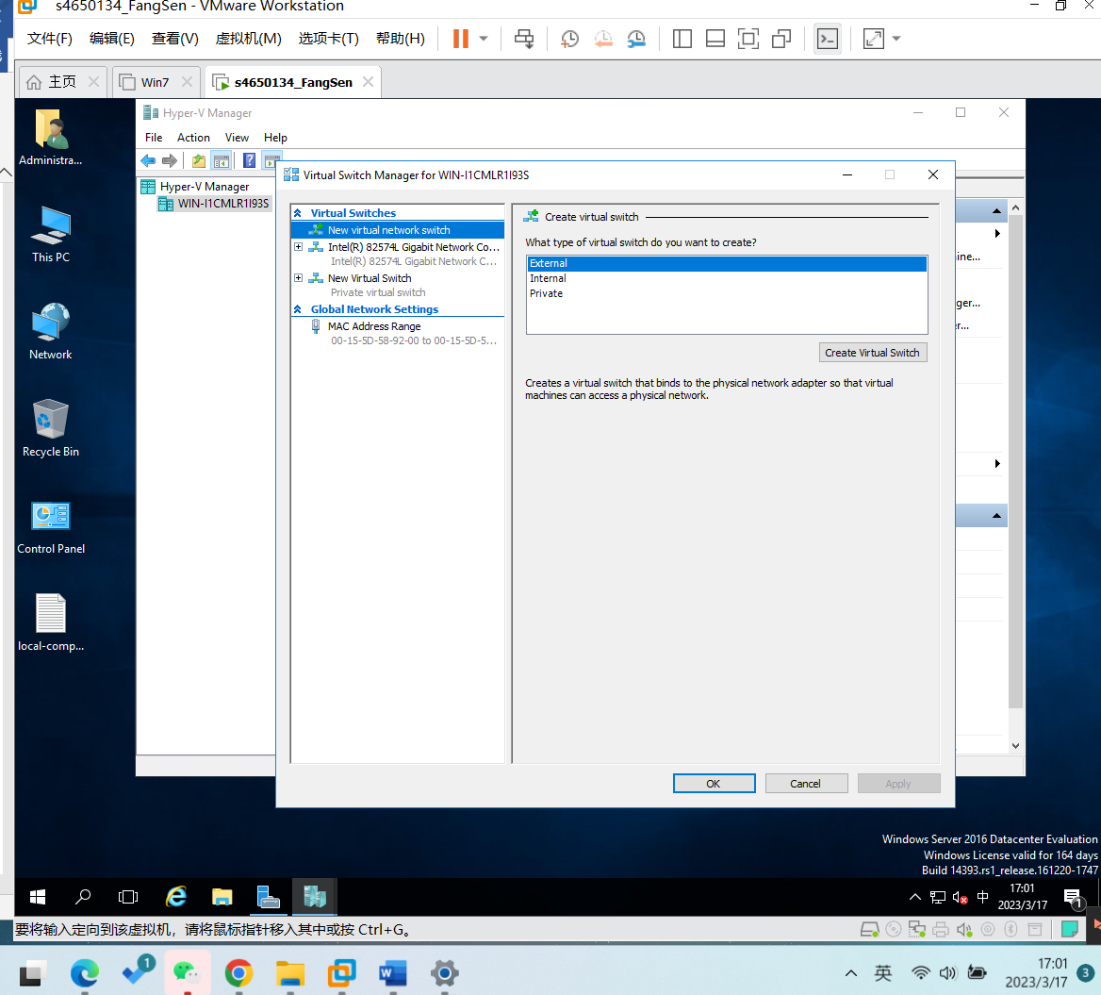

1. **按照实验拓扑图，配置两个虚拟交换机，在实验中，配置的虚拟交换机为专用模式。**

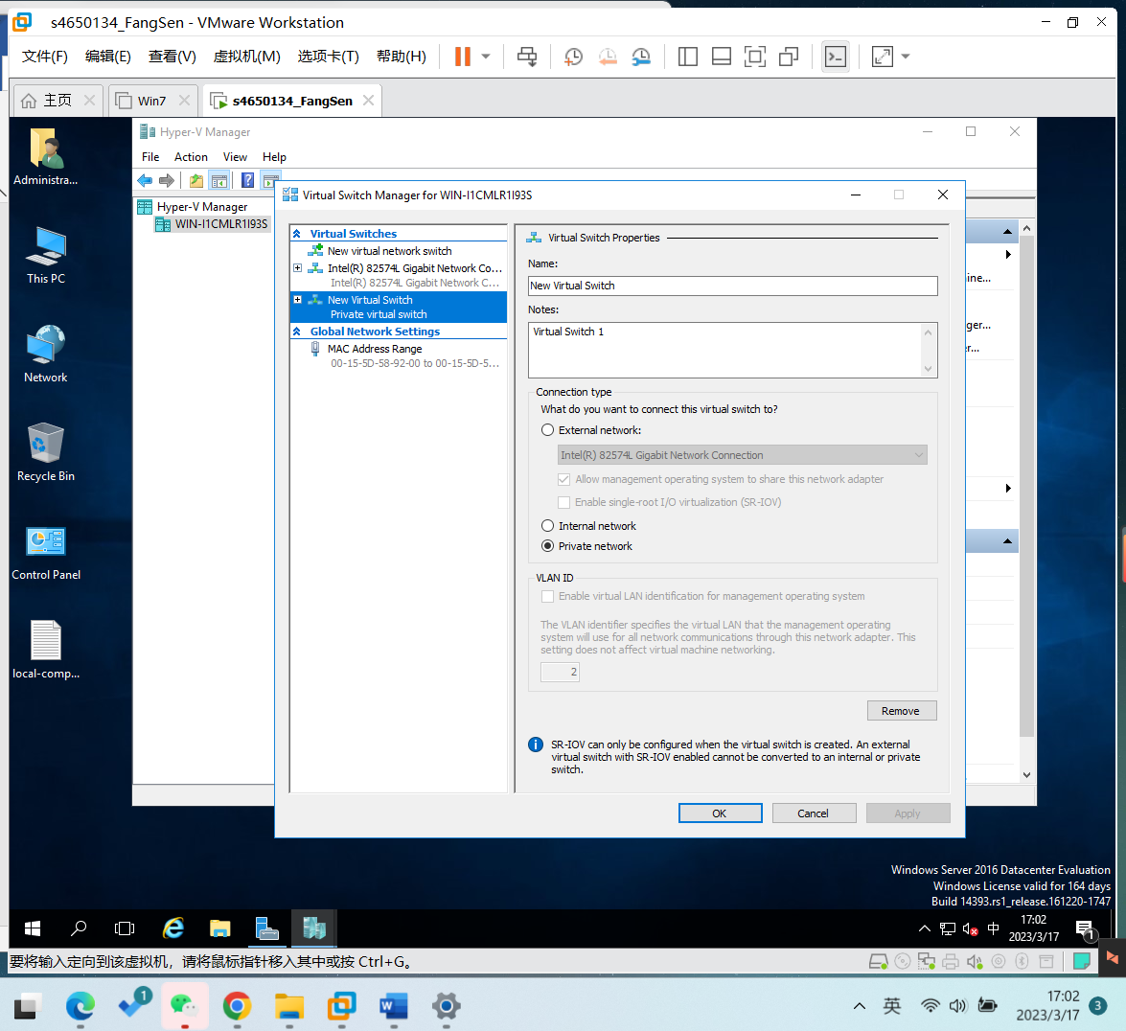

1. **设置虚拟交换机后，为child1、child2、child3添加network adatper。其中，child 2需要两个端口，因此，可在child2关闭模式下，通过添加硬件的方式来增加新的network adapter。具体参考下图操作。**

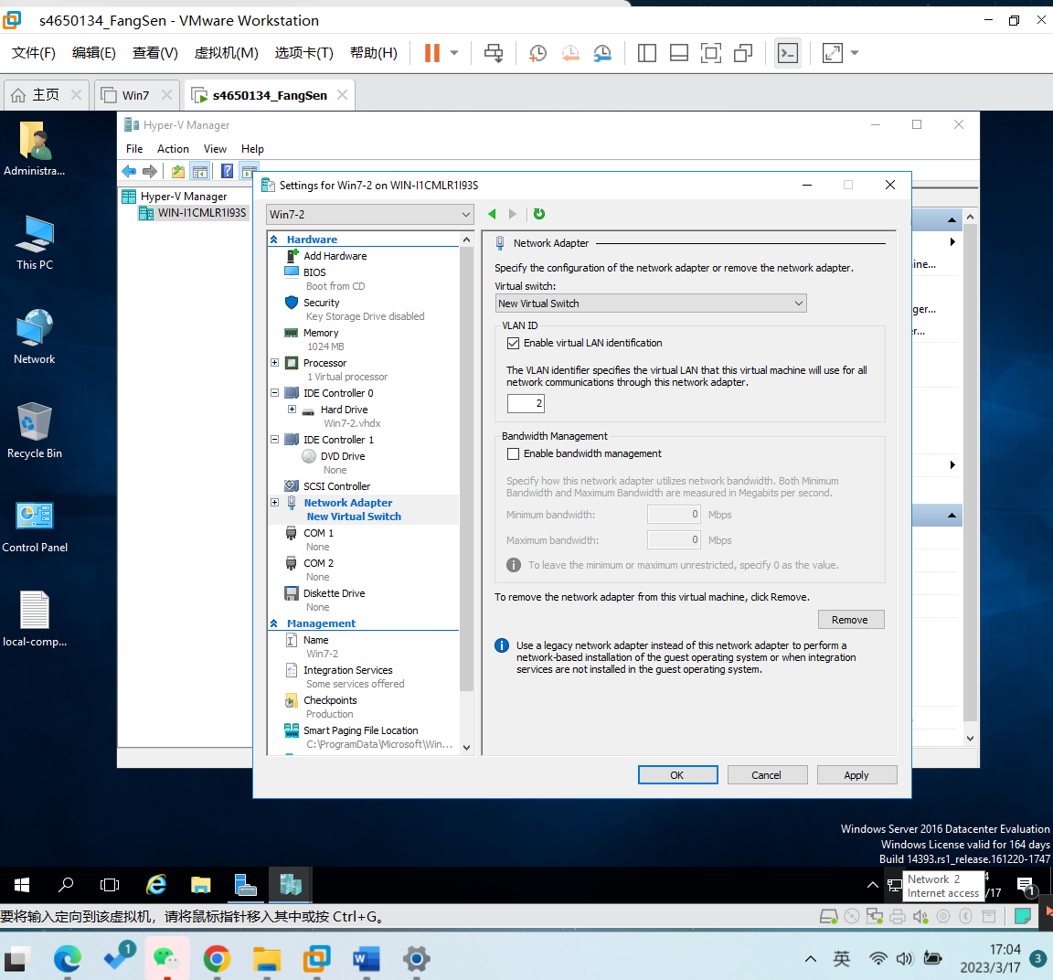

1. **配置child2 win10的两个虚拟网络适配器**

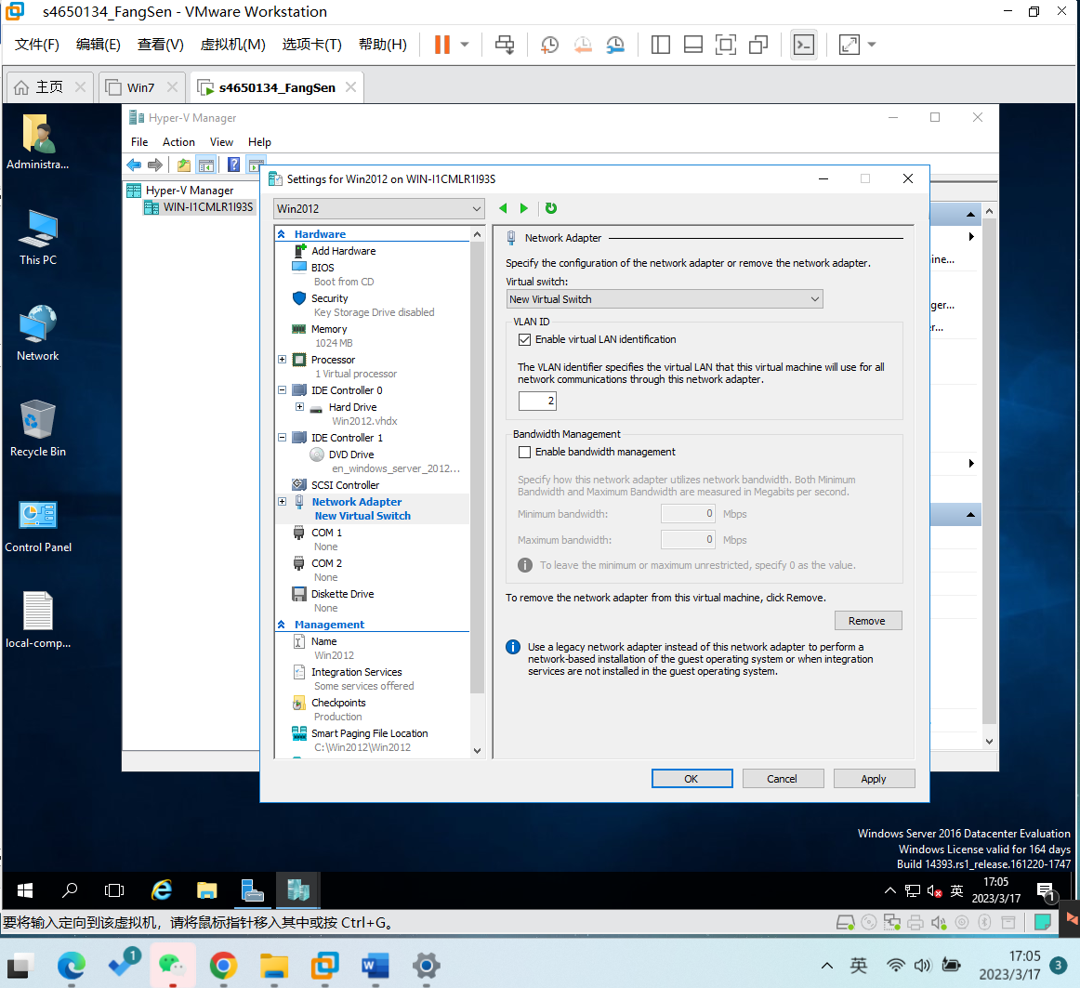

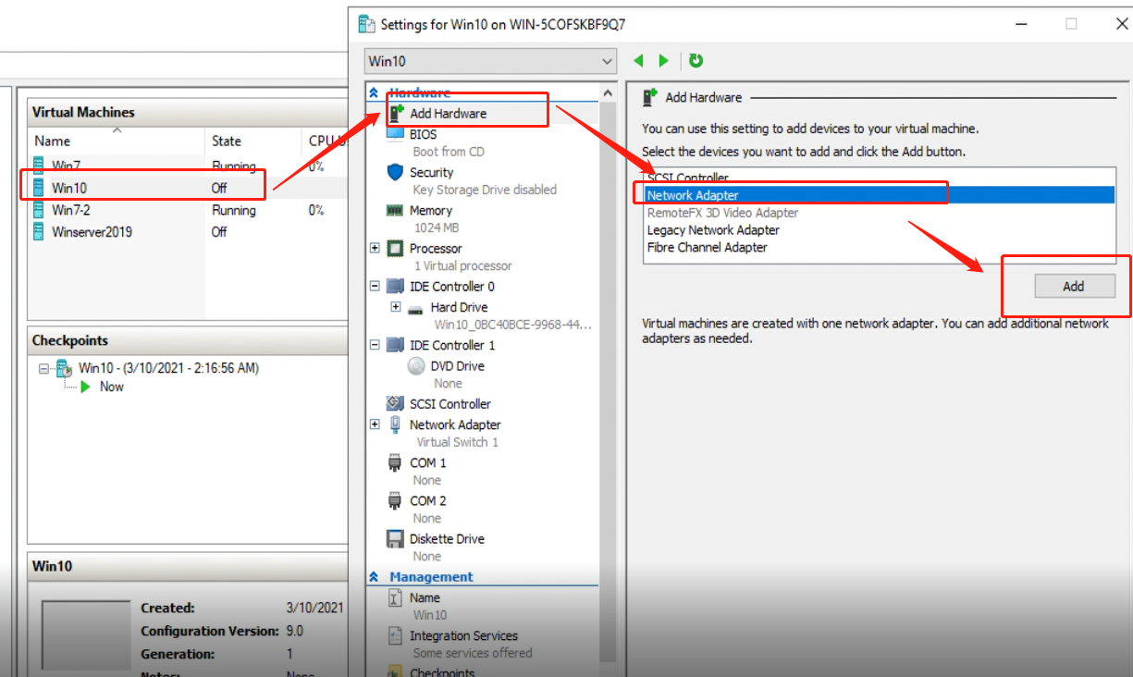

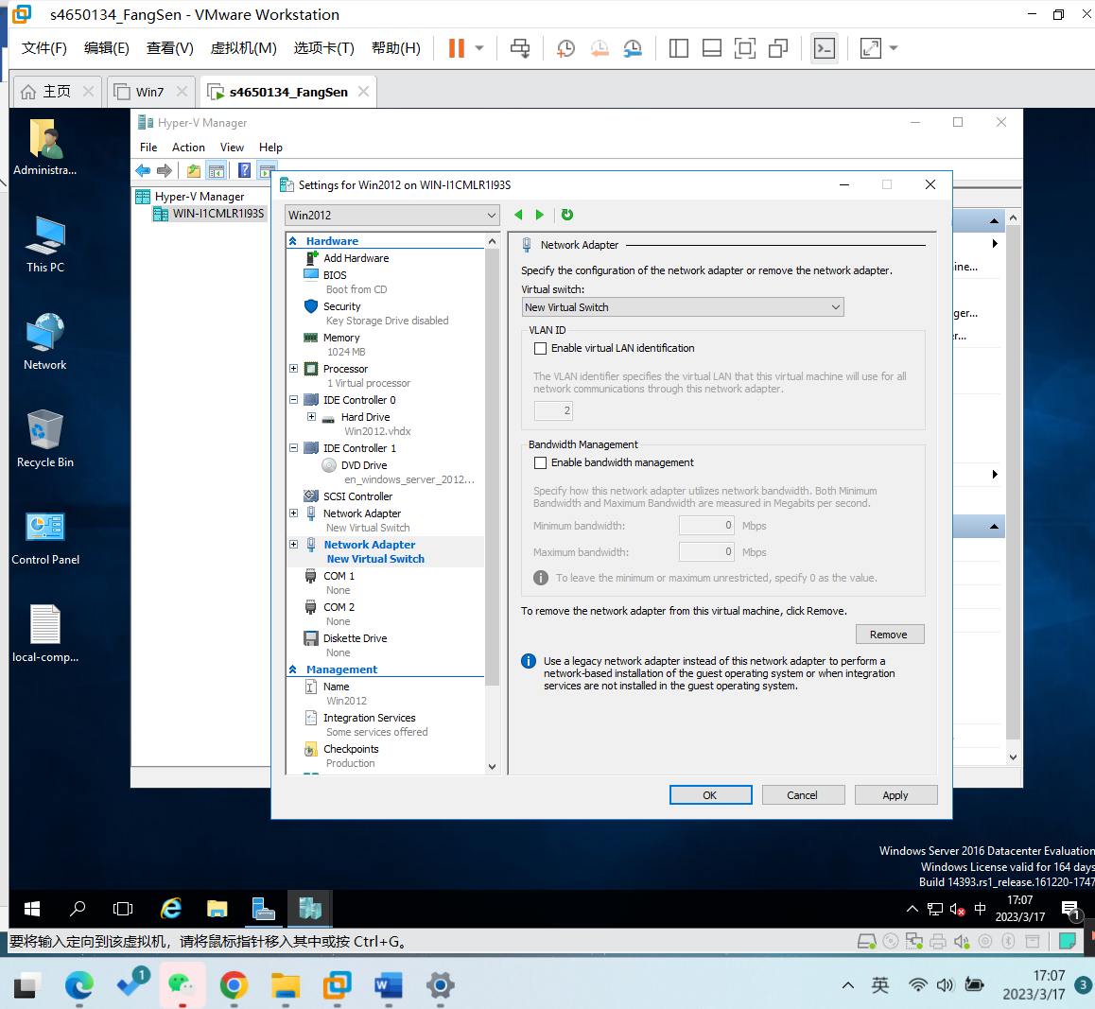

1. **配置child3- win 7-2的虚拟交换机**

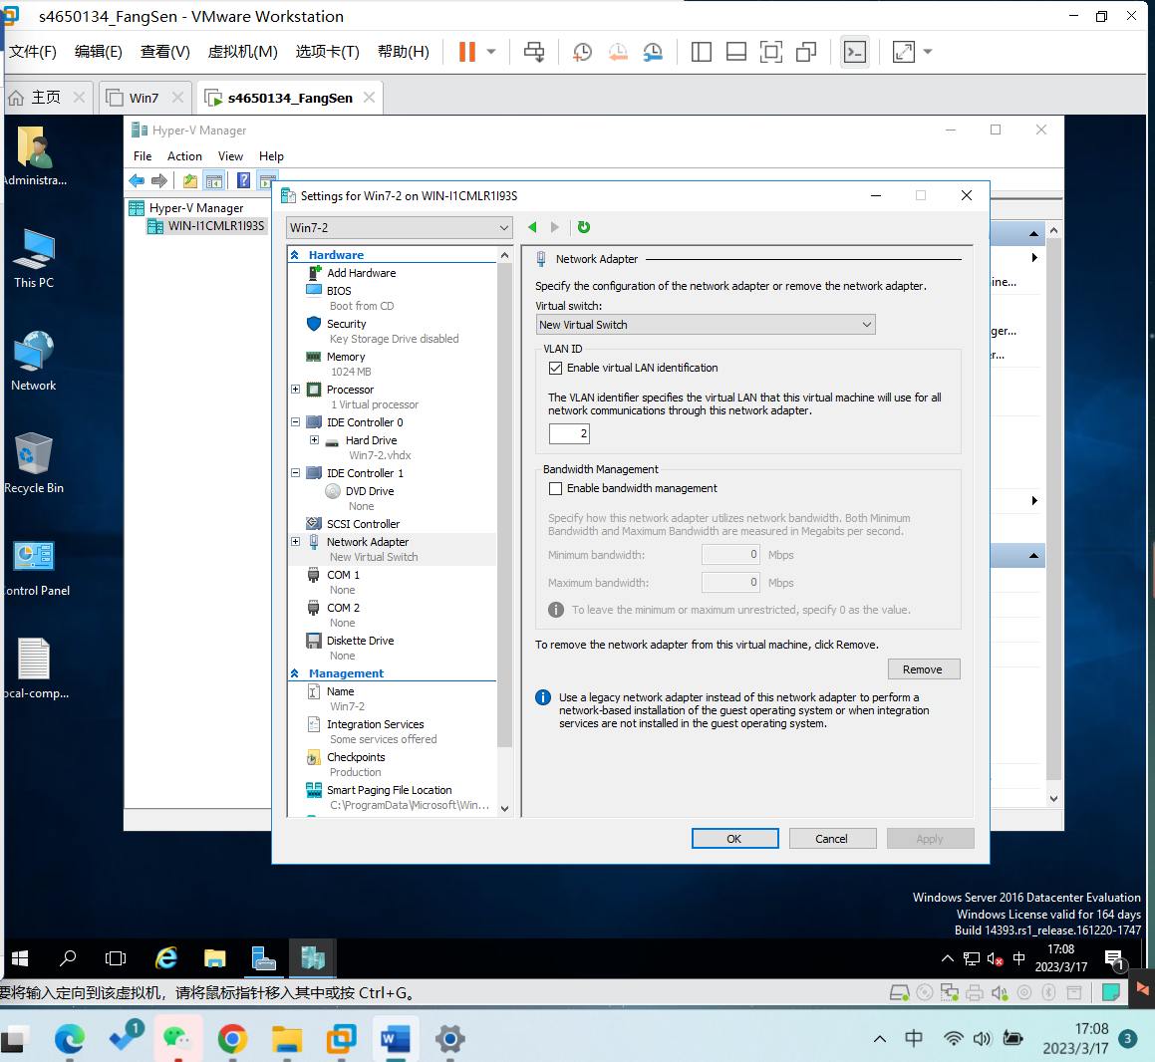

1. **配置Child 1 win 7 IP地址，192.168.1.2，需要设置默认网关为192.168.1.1**

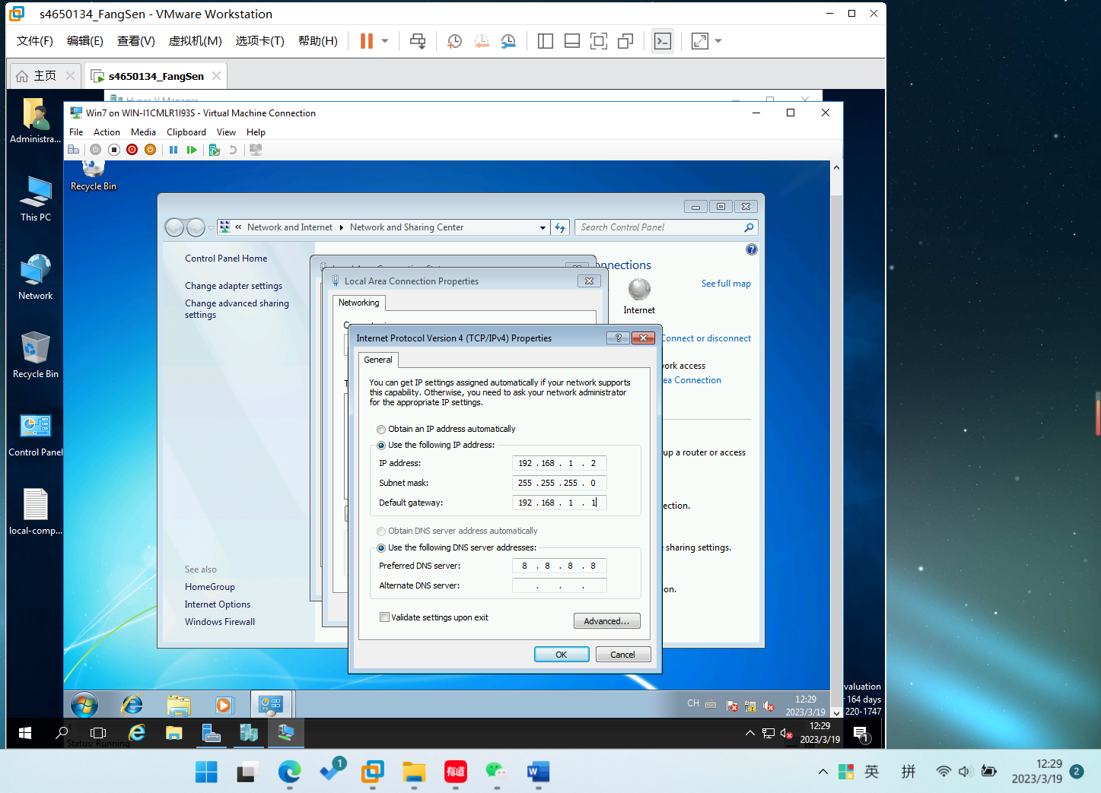

1. **配置child2 Win10的两个适配器IP，分别为192.168.1.1和192.168.2.1，此时不需要设置网关**

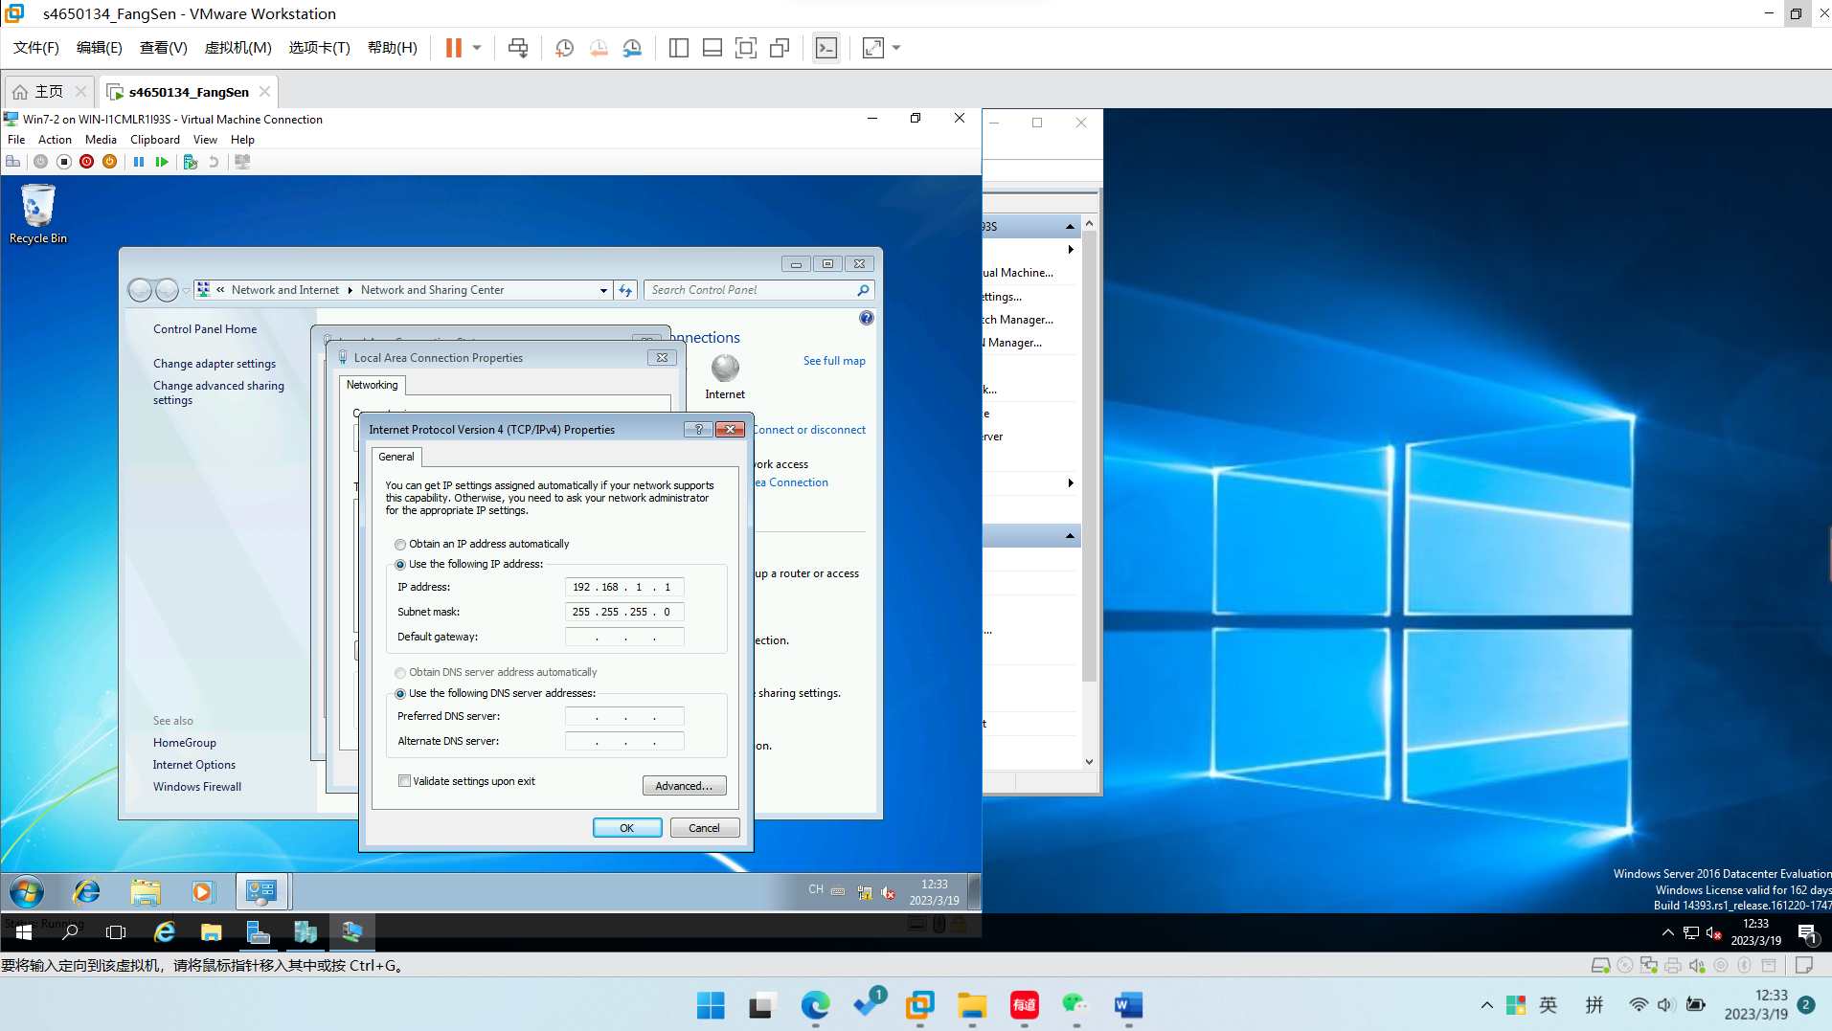

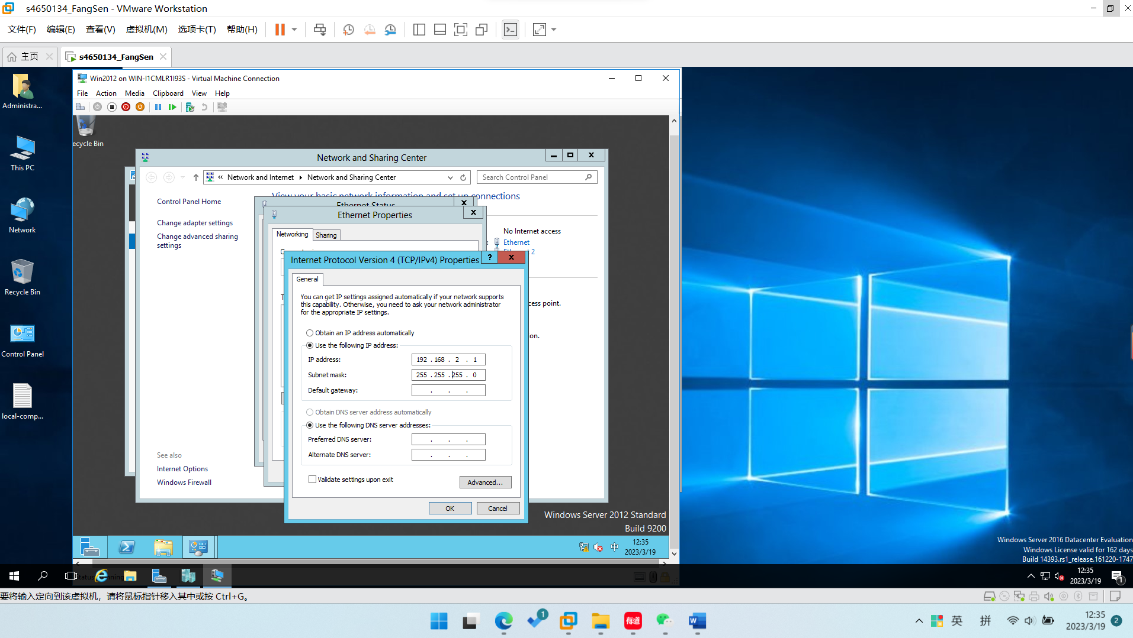

1. **设置完成后开启child2的“Routing and Remote Access”，可通过(services.msc).打开services management console，来启动“Routing and Remote Access”**

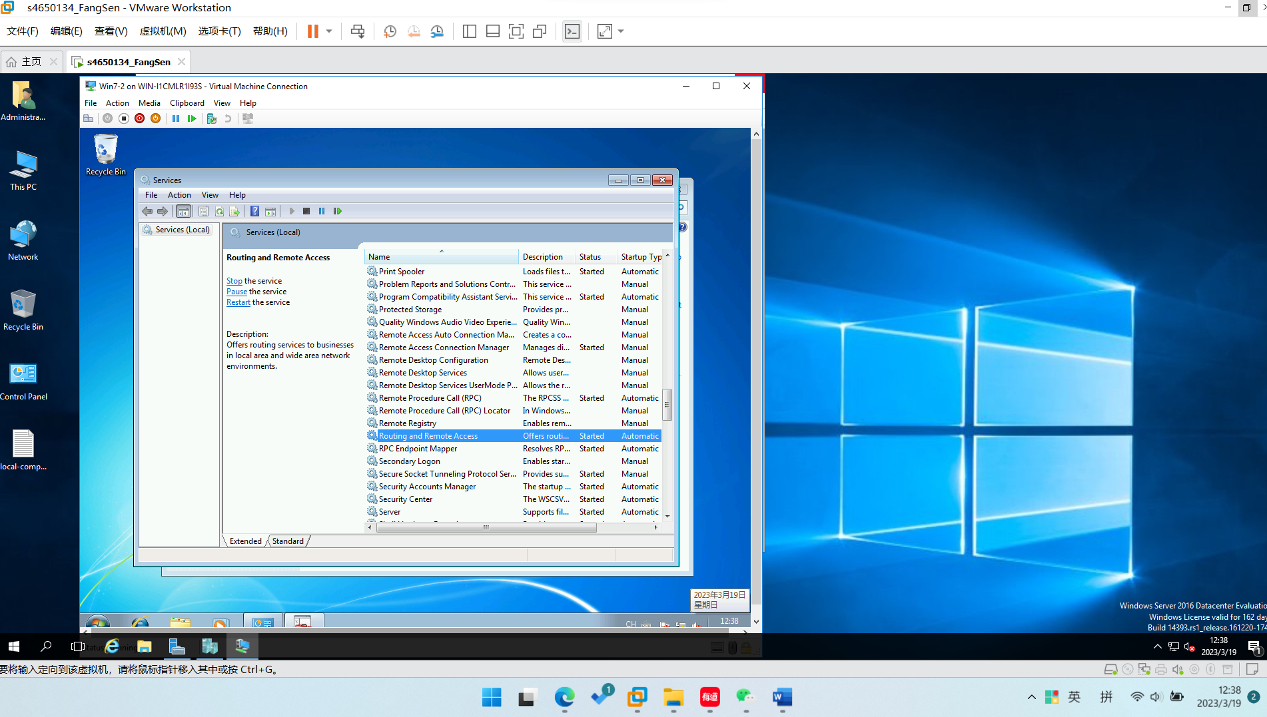

1. **配置Child3 win7-2 IP地址：192.168.2.2，需设置默认网关192.168.2.1，设置完成后添加“Web Server”，可通过“控制面板”-》“程序”-》“打开或关闭Windows程序”-》勾选“Internet信息服务”-》点击“确定”-》等待安装即可。**

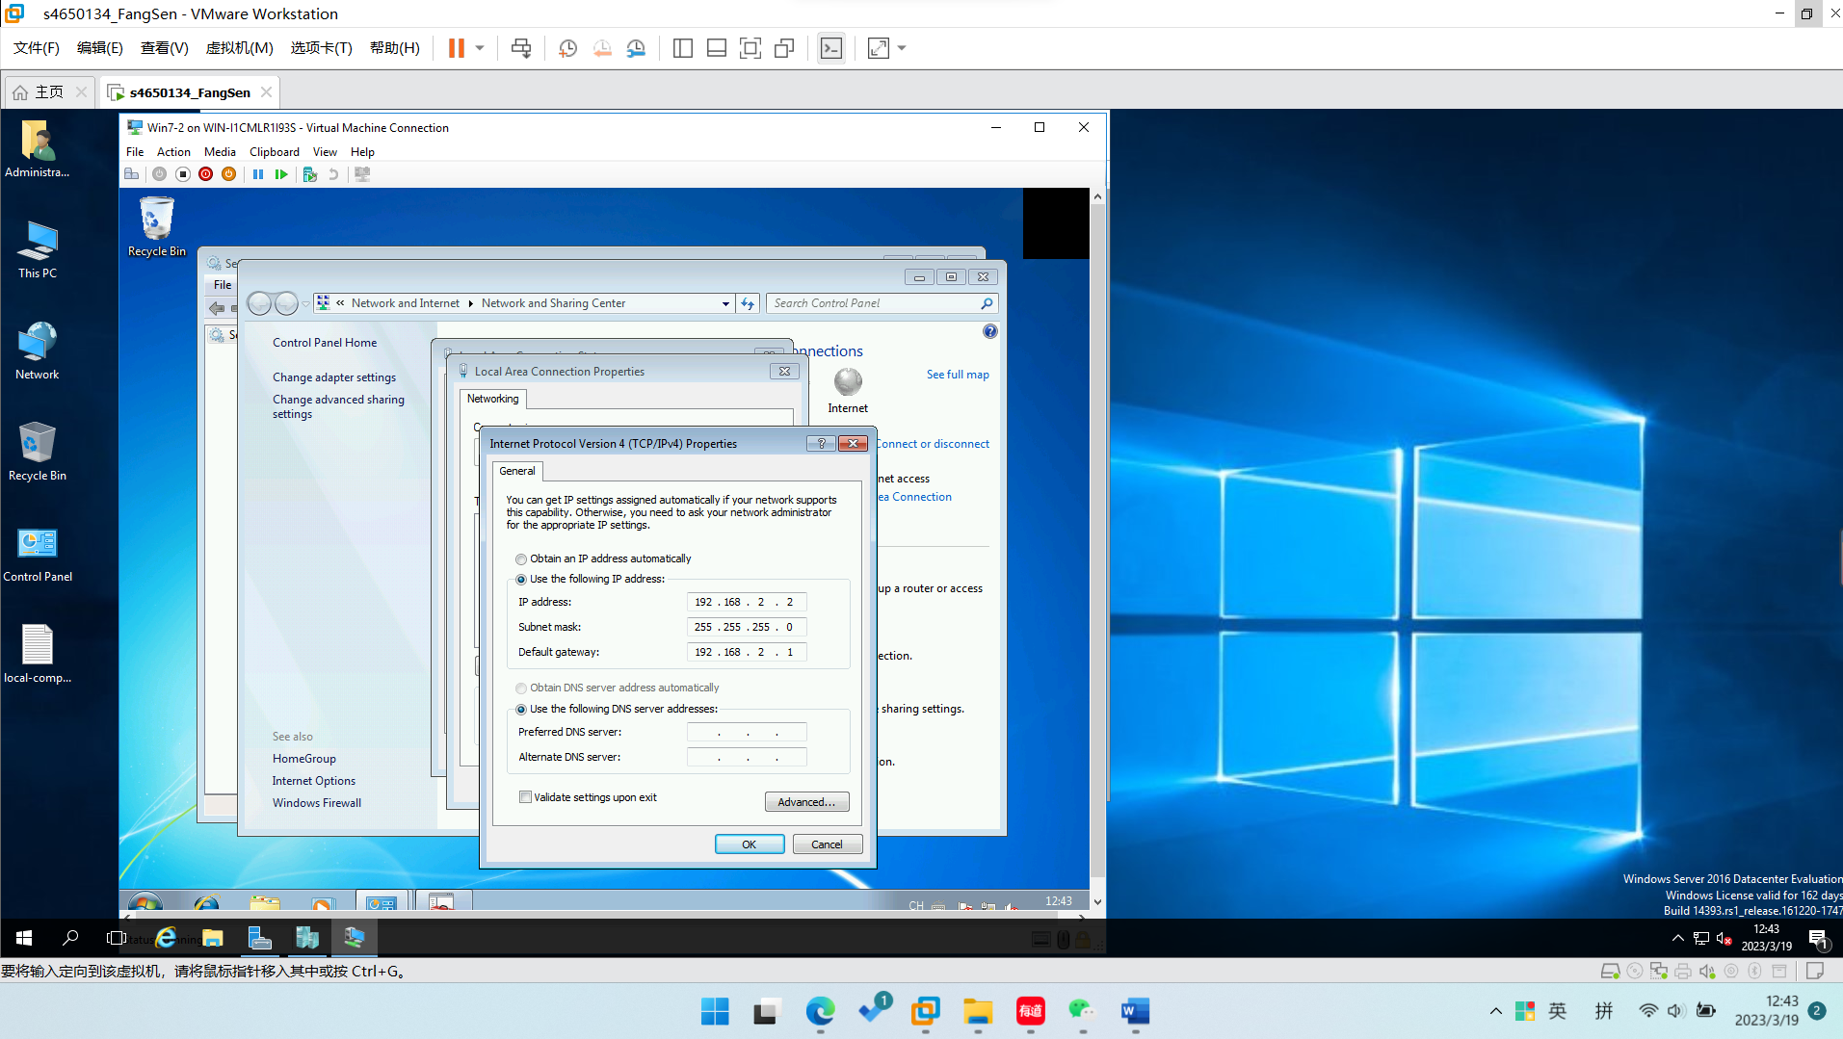

1. **安装完成后，打开浏览器，输入http://localhost查看是否安装成功，若出现该步骤最后一张图所示界面说明web server成功安装。**

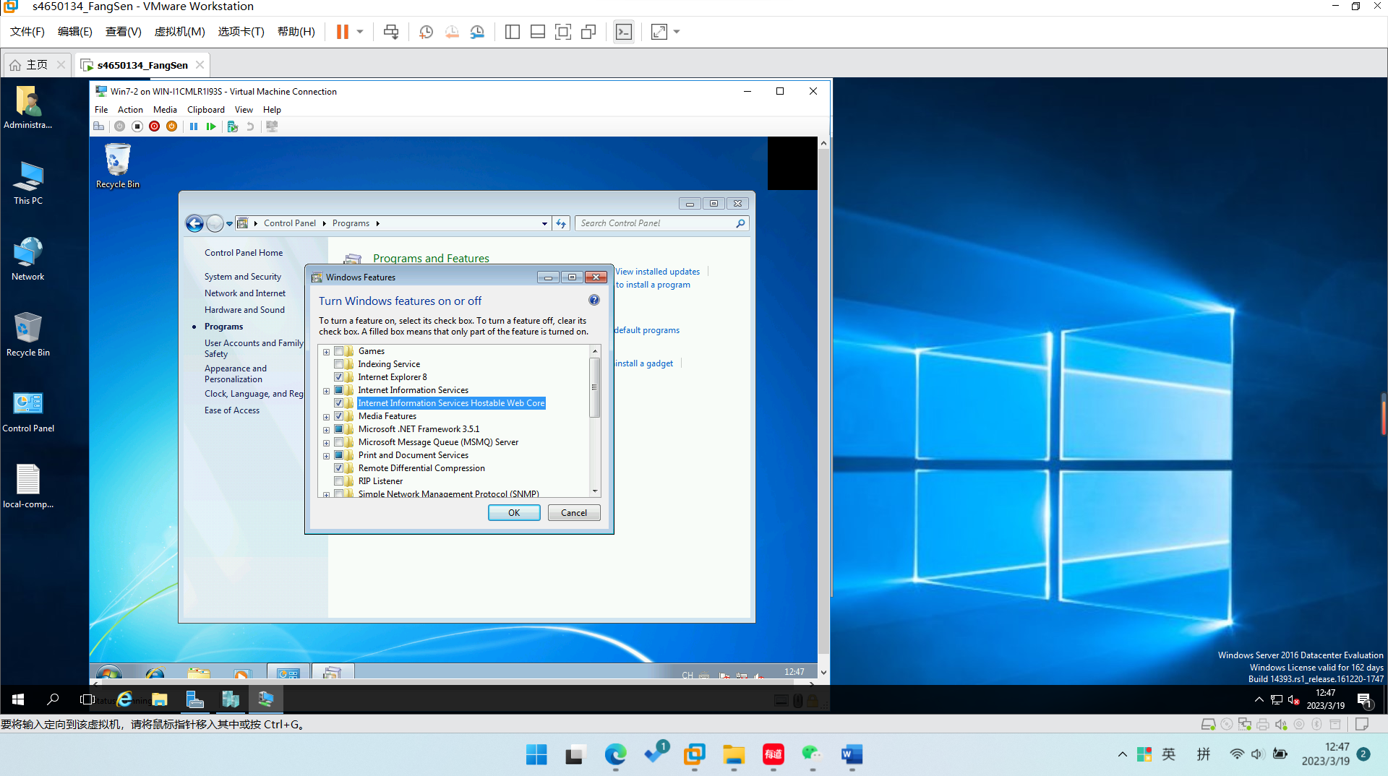

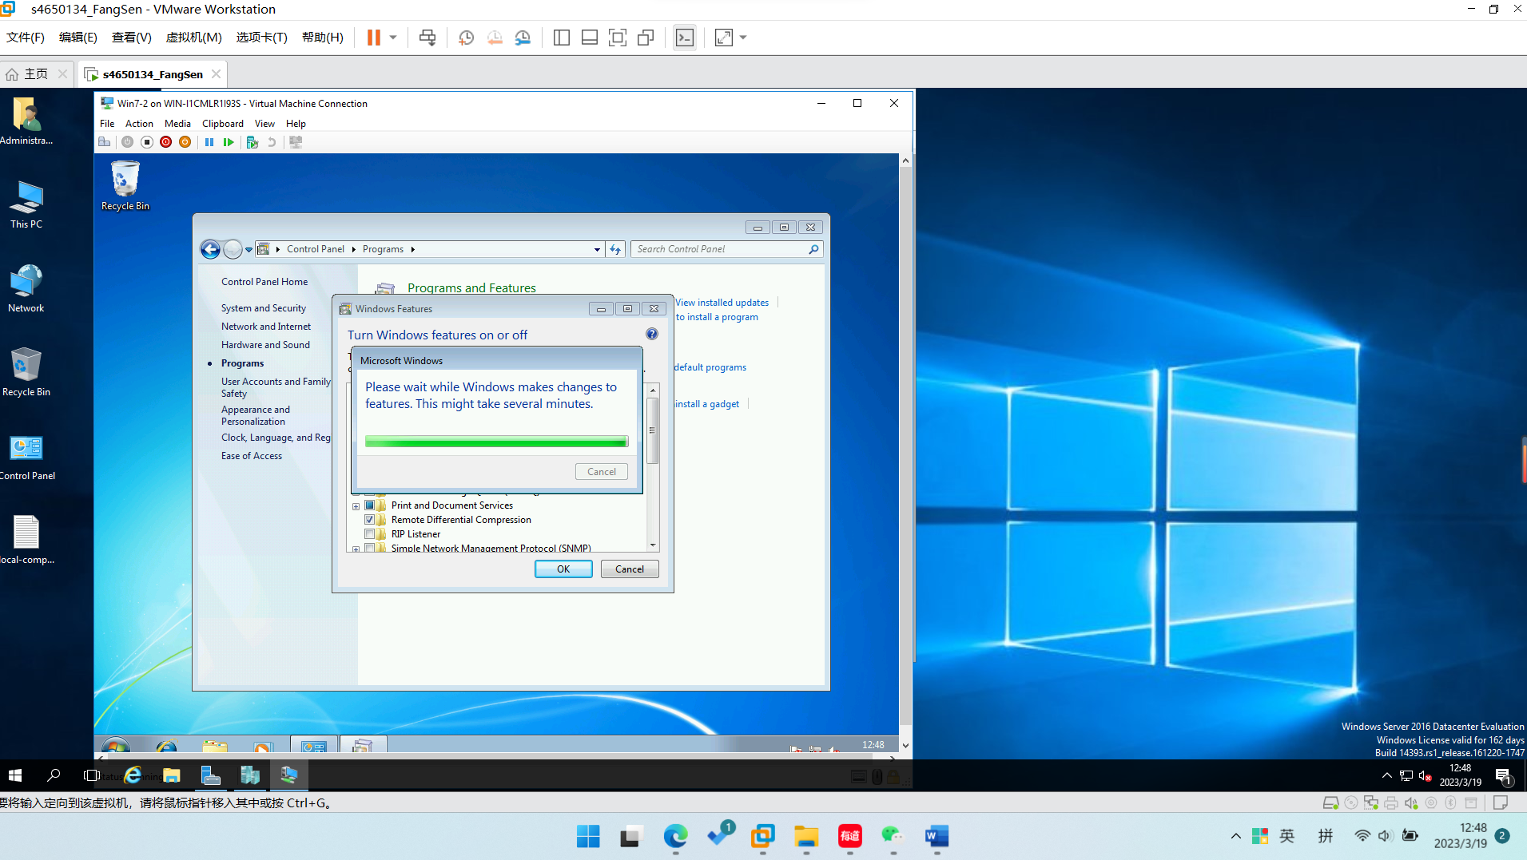

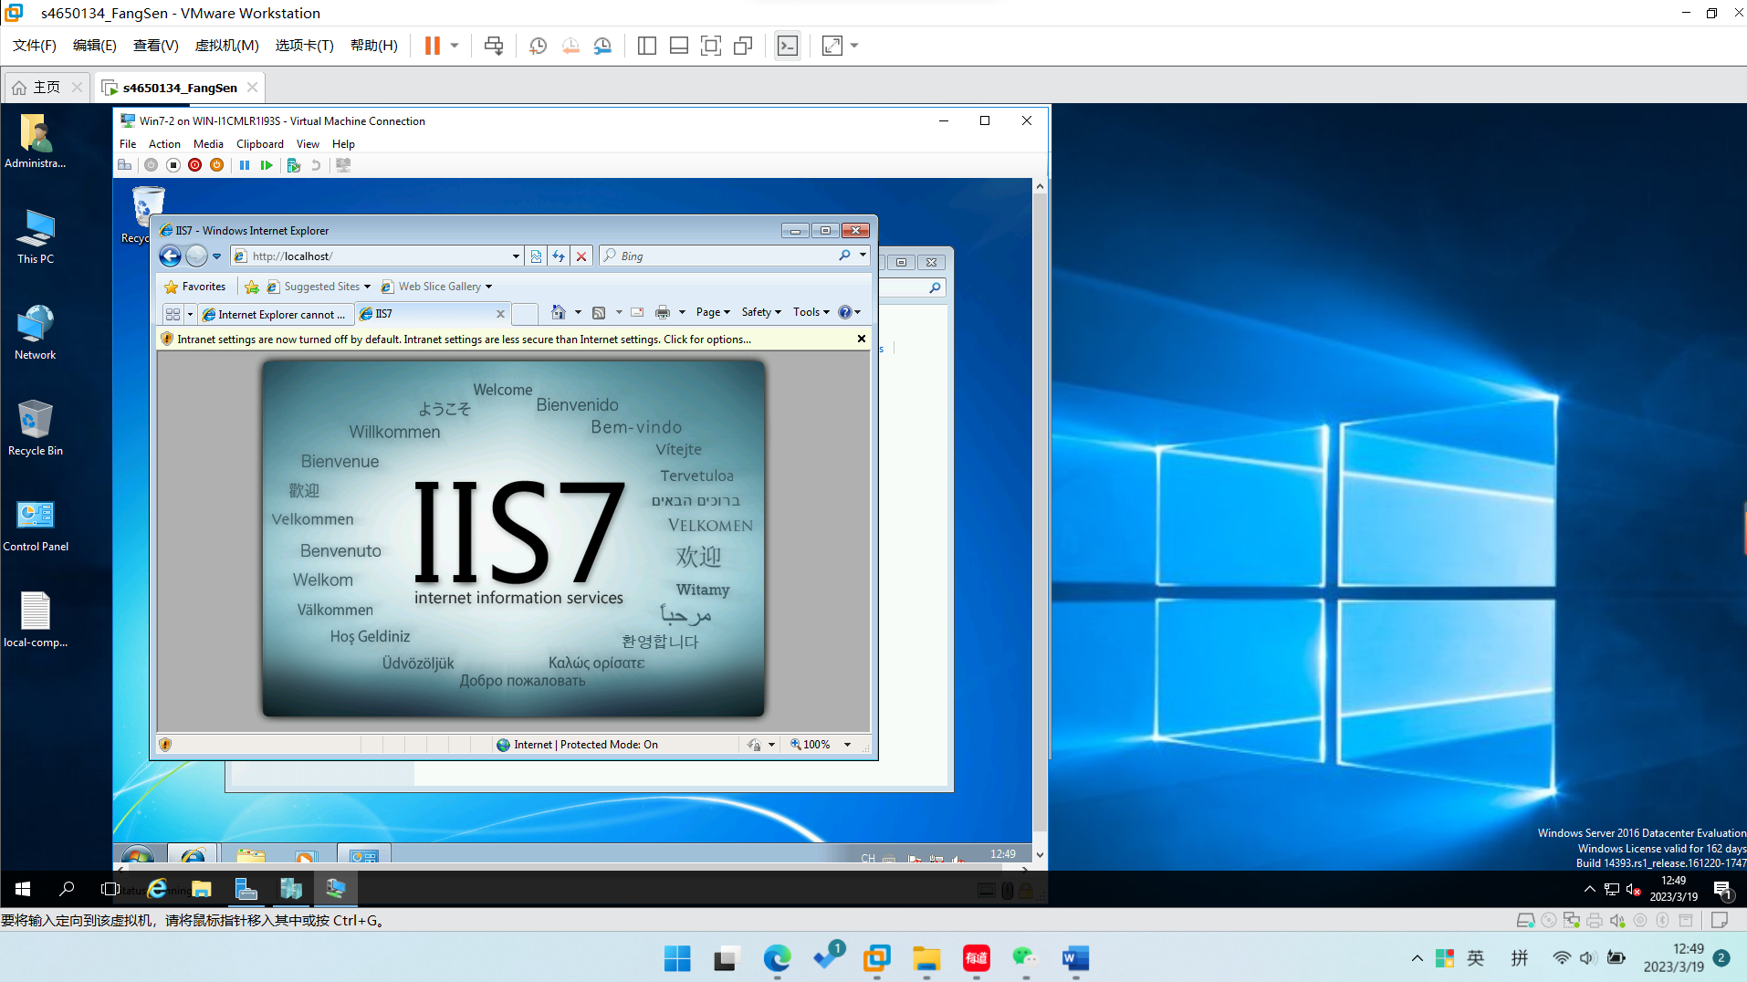

1. **最后，通过child1 win7 192.168.1.2中的浏览器，在地址栏输入http://192.168.2.2，访问页面，若出现如下界面，则说明实验成功。**

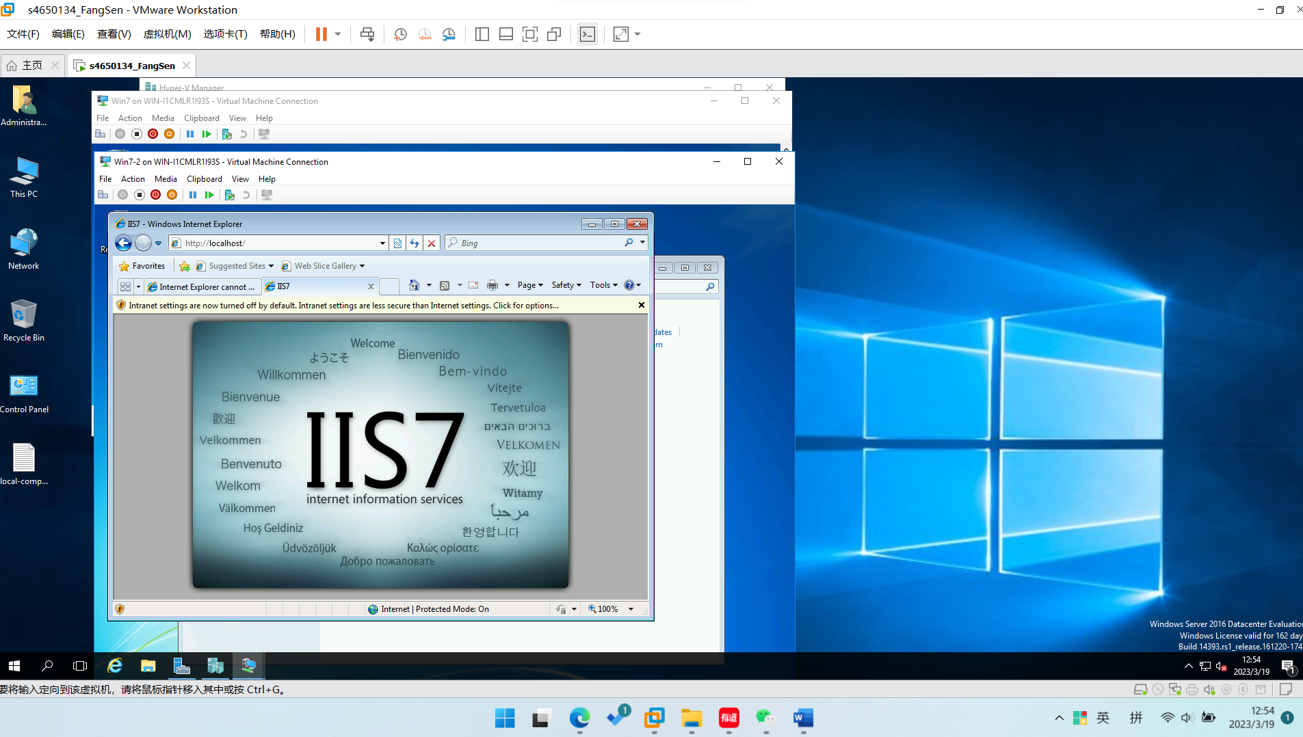

1. **此外，在配置完IP地址后，可通过ping操作来验证网络适配器、虚拟交换机是否成功配置。**

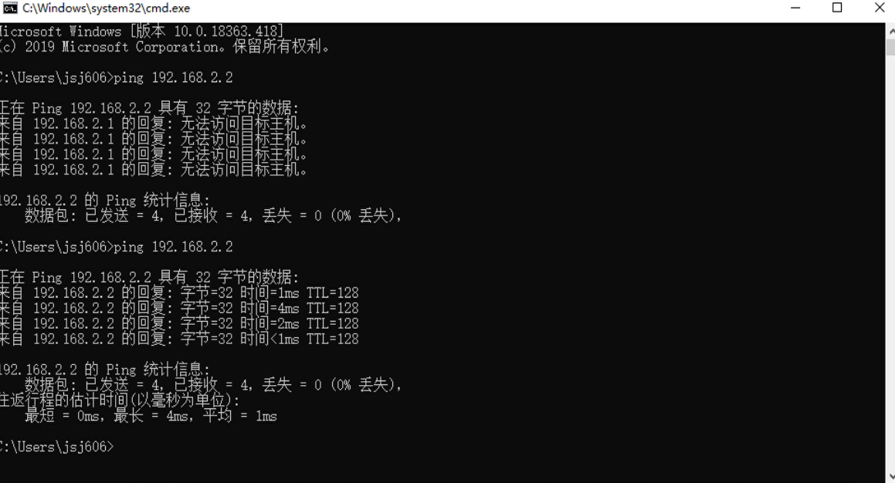

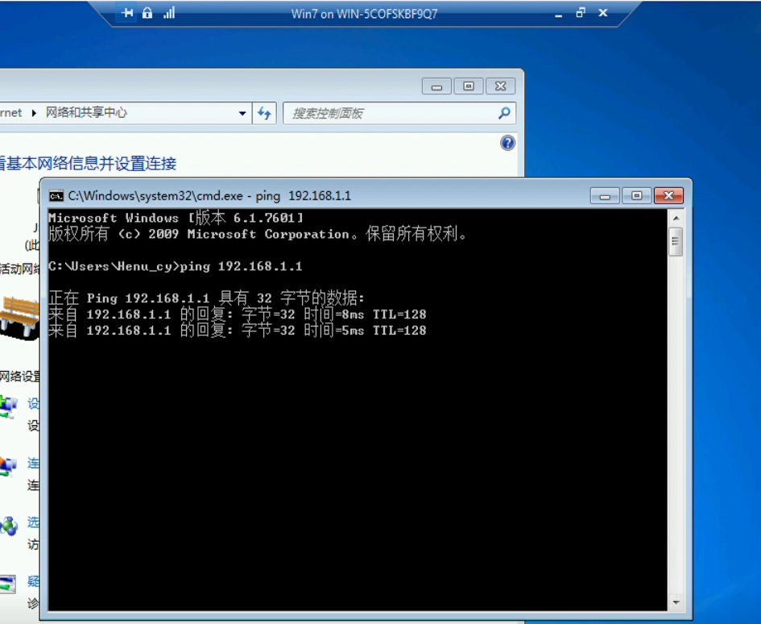

1. **此外，若配置没有问题后发现还是无法连接，则可以考虑关闭防火墙功能或者重启虚拟机来实现。**